**Создание технического изменения Плана-графика**

Заходим в Планирование закупок -> План-графикзакупок-> Позиция плана-графика (форма с 2020)-> Опубликовано

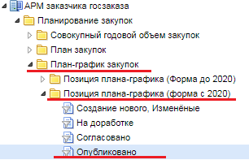

Выбираем позицию плана-графика, по которому необходимо сформировать техническое изменение (добавить КБК). Нажимаем на кнопку (4), из всплывающего меню выбираем «Создать техническое изменение» (5).

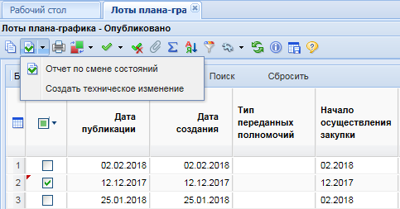

5

3

4

Появляется окно комментария, нажимаем ОК.

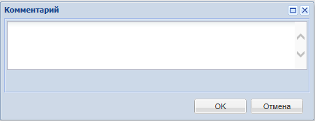

Появляется окно протокола, закрываем его.

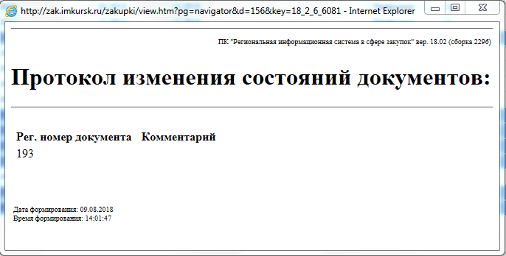

Позиция плана графика переместится в папку Позиция плана-графика (форма до 2020) в «Техническое изменение» (6)

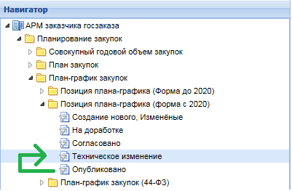

6

Переходим в Фильтр «Техническое изменение», выбираем позицию (7), нажимаем кнопку редактировать (8) или открываем двойным кликом мышки.

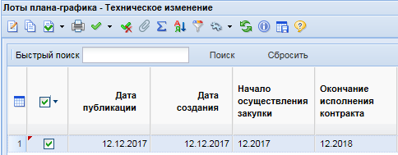

8

7

Открываем вкладку «Финансирование» (9), в столбце БК делаем двойной клик по значку(10) (в некоторых случаях КБК активны в столбцах: ведомства, раздел/подраздел, ЦСт (10а,б,в) в этом случае используя значки (10а,б,в) выберите соответствующие значения из справочников (можно использовать поле «быстрый поиск») заполните поля: ведомства, раздел/подраздел, ЦСт, и перейдите к странице 5)

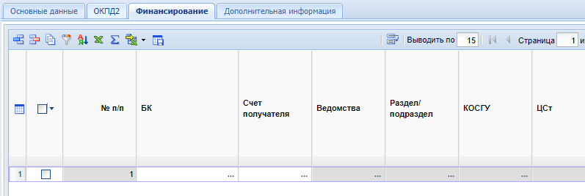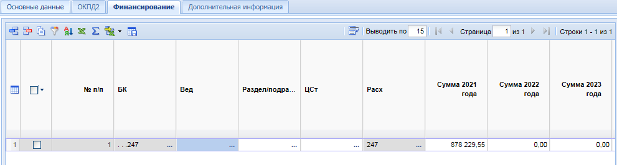

10в

10а

10б

10

9

В открывшемся окне выбираем через кнопку  из списка (12) Ведомство, Подраздел, Целевую статью, Вид расходов (11).

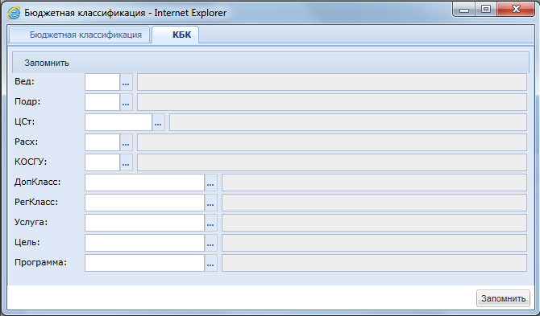

11

Для внебюджетных средств в целевую статью вносим значение «0000000000»

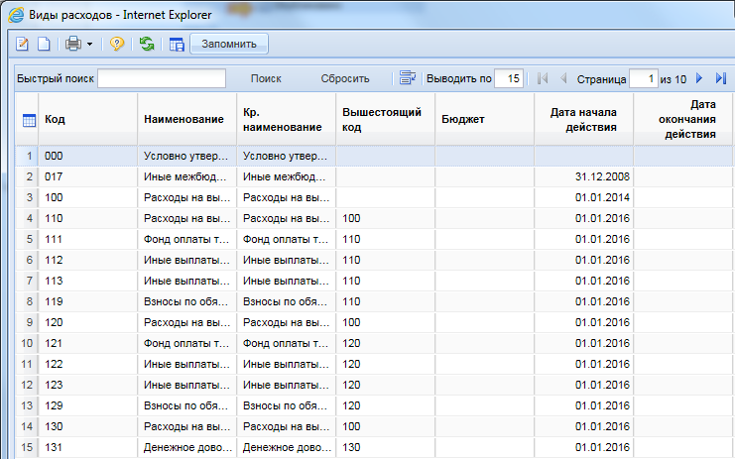

12

После заполнения КБК нажимаем кнопку Запомнить (13)

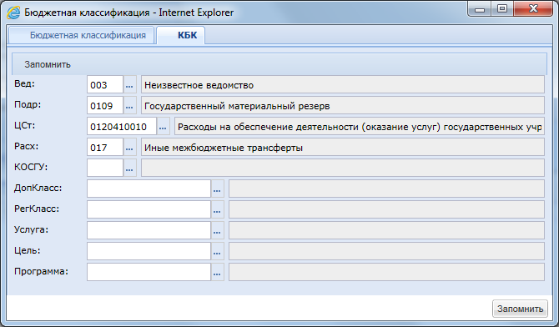

13

Нажимаем сохранить (14)

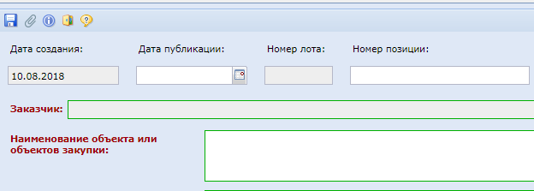

14

Появляется протокол, закрываем его, закрываем позицию Плана-графика.

Выбираем изменённую позицию (15), нажимаем на кнопку (16), из всплывающего меню выбираем «Согласовать техническое изменение» (17).

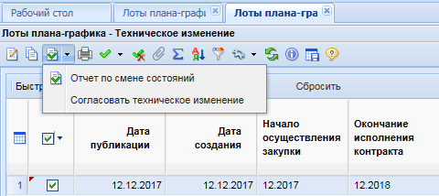

15

17

16

Позиция плана графика переместится из фильтра «Техническое изменение» обратно в  Позиция плана-графика (форма с 2020)-> Опубликовано (17)

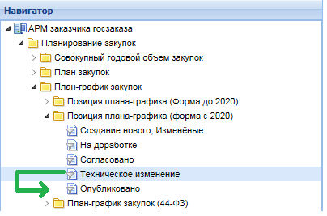

17

Появляется окно комментария, нажимаем ОК.

Появляется окно протокола, закрываем его.

Техническое изменение сформировано.